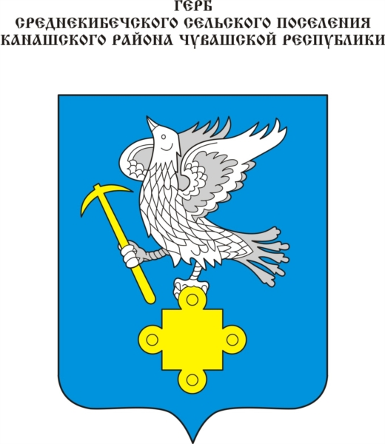

Геральдическое описание герба
Среднекибечского сельского поселения Канашского района Чувашской Республики
.
В лазоревом поле серебряная сидящая вправо на золотом камне куропатка с поднятыми крыльями, держащая в правой лапе золотую кирку. В вольной части – законодательно установленная символика Чувашской Республики.

Геральдическое описание флага
Среднекибечского сельского поселения Канашского района Чувашской Республики

Прямоугольное полотнище с отношением ширины к длине 2:3, воспроизводящее композицию герба Среднекибечского сельского поселения Канашского района в синем, белом и желтом цветах.

Обоснование символики герба
Среднекибечского сельского поселения Канашского района Чувашской Республики

В состав Среднекибечского сельского поселения входят десять населенных пунктов, в том числе деревня Челкумаги. Ее чувашское название Чул камака в переводе на русский язык означает «каменная печка». Эта деревня известна тем, что в ее глубоких оврагах было огромное богатство — строительный камень. Еще в давние времена жители всех окрестных сел и деревень выкладывали из него отопительные печи.
В 1936 г. здесь была начата добыча камня для строительства автодороги Канаш — Чебоксары. Ежедневно его вывозили на место стройки в большом количестве. С вводом в строй новых автомобильных дорог, мощенных камнем, увеличивалось и транспортное сообщение внутри республики.
Золотой камень и кирка отражают трудовой подвиг чувашского народа и символизируют его мужество и подлинную доблесть в борьбе с бездорожьем. Изображение камня в гербе поселения аллегорически подчеркивает надежность и духовную крепость его жителей.
Серебряная куропатка олицетворяет красоту, многообразие и богатство природы, которую нужно хранить и оберегать.
Синим цветом поля щита обозначены реки Малый Цивиль и Малая Яндоушка.

